[산타마리아노벨라] 신세계백화점 강남점 리뉴얼 오픈
800년 피렌체 헤리티지 담은 공간으로 새단장

- 신세계 강남점 1층 매장 리뉴얼 오픈, 피렌체 본점 상징적 디자인 재현
- 오픈 기념 향수 인그레이빙, 구매 금액별 사은행사 등 프로모션 진행해
- 한국의 가을과 피렌체 전통 담은 추석 한정 기프트 패키징 서비스 운영

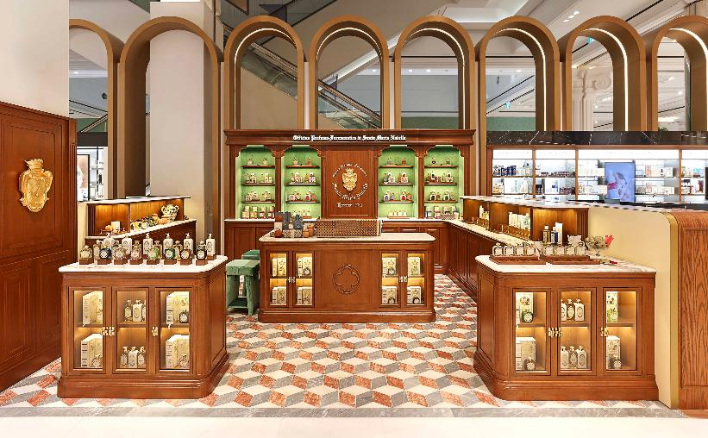

신세계인터내셔날이 수입·판매하는 이탈리아 뷰티 브랜드 산타마리아노벨라(Santa Maria Novella)가 신세계백화점 강남점 매장을 리뉴얼 오픈한다고 28일 밝혔다. 브랜드의 800년 헤리티지를 담은 새로운 공간과 향수 인그레이빙, 한국 한정 추석 선물 포장 등 차별화된 서비스를 선보이며 고객 경험을 강화한다는 계획이다.

이번 매장은 산타마리아노벨라의 브랜드 정체성을 구현하는 데 중점을 뒀다.

국내 산타마리아노벨라 매장 최초로 이탈리아 피렌체 비아 델라 스칼라(Via della Scala) 본점에 사용된 세 가지 색상의 대리석을 적용해 상징적인 바닥 디자인을 그대로 재현했다. 1221년 피렌체에서 시작된 브랜드의 역사와 전통을 공간에 담아 고객들이 브랜드 헤리티지를 경험할 수 있도록 했다.

리뉴얼 오픈을 기념한 다양한 고객 혜택도 마련했다. 오는 31일까지 구매 금액별로 추석 스트링 파우치, 로사가데니아 토탈 키트, 향수 파우치 등 다양한 사은품을 증정한다. 신세계백화점 강남점 단독 향수 기획세트와 프로모션도 함께 선보인다.

향수 구매 고객을 위한 특별한 서비스도 진행한다. 오는 28일부터 30일까지 주말 3일간 신세계 강남점에서 오 드 코롱 또는 오 드 퍼퓸 50ml·100ml 제품을 구매하는 고객을 대상으로 수공예 인그레이빙 서비스를 제공한다. 향수에 이름이나 메시지를 새길 수 있어 나만의 향수를 만들거나 특별한 선물을 준비할 수 있다.

추석을 맞아 한국 한정으로 특별한 선물 포장 서비스를 제공한다.

이번 패키징에는 배와 대추, 벼 이삭, 곶감, 밤 등 가을의 결실을 연상시키는 황금빛 색상을 적용했다. 여기에 피렌체 본점에서 가장 오래된 공간인 ‘안티카 파르마치’의 흑백 대리석 패턴에서 영감을 받은 무늬를 더해 한국의 추석이 지닌 풍요로운 가을의 정취와 브랜드 고유의 헤리티지를 조화롭게 표현했다.

신세계인터내셔날 산타마리아노벨라 관계자는 “제품을 구입하면서 브랜드의 800년 헤리티지도 함께 느낄 수 있도록 리뉴얼에 심혈을 기울였다”면서 “향수 인그레이빙과 추석 기프트 패키징 등 매장에서만 경험할 수 있는 차별화된 서비스를 통해 고객들이 브랜드의 가치와 매력을 더욱 깊이 느낄 수 있을 것”이라고 말했다.

